Bardzo Was prosimy Drodzy Rodzice, aby założyć teczkę na prace z religii i gromadzić je.
Napiszcie nam również na e-maila ks. Marek Jaworski: marcusj@op.pl; ks. Piotr Sałek: salek@onet.eu , czy Wam się otwierają nasze materiały. Z góry serdecznie Wam dziękujemy:
ks. Marek i ks. Piotr.
RELIGIA: Przedszkole oraz klasy młodsze do klasy IV Szkoły Podstawowej
(opr. ks. Piotr Sałek i ks. Marek Jaworski)
Katecheza 3 (Proszę najpierw otworzyć linki, a następnie wydrukować)
Temat: Zmartwychwstanie Pana Jezusa
Rozpocznij katechezę od znaku krzyża (W imię Ojca i Syna i Ducha Świętego) i odmów modlitwę „Ojcze nasz”.
Na początek obejrzyj film: https://www.youtube.com/watch?v=Lfq52yHVIeo (należy skopiować link, wkleić w przeglądarkę i wcisnąć ENTER)
Paschał – duża woskowa świeca (z wosku pszczelego), którą zapala się w Wigilię Paschalną i ustawia w centrum prezbiterium lub obok ambony na czas Okresu wielkanocnego. Jest symbolem zmartwychwstałego Jezusa Chrystusa.
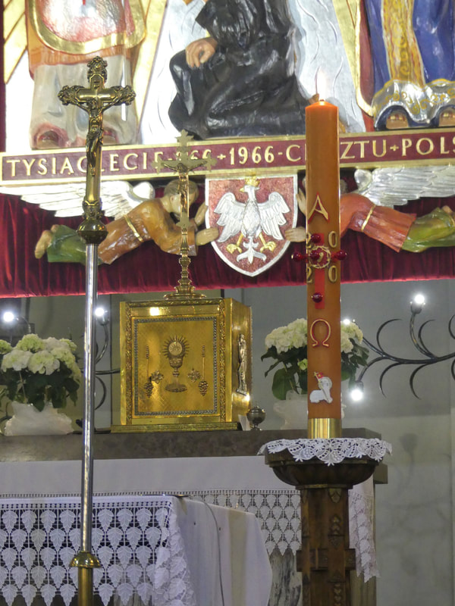

Wieczorem, w Wielką Sobotę, gdy dzień dobiega końca, kończymy adorację Najświętszego Sakramentu przy symbolicznym Grobie Pana Jezusa, a przez obrzędy Wigilii Paschalnej rozpocząć świętowanie Zmartwychwstania Pana Jezusa. Poniżej zobacz, jak może na przykład wyglądać taki symboliczny grób.
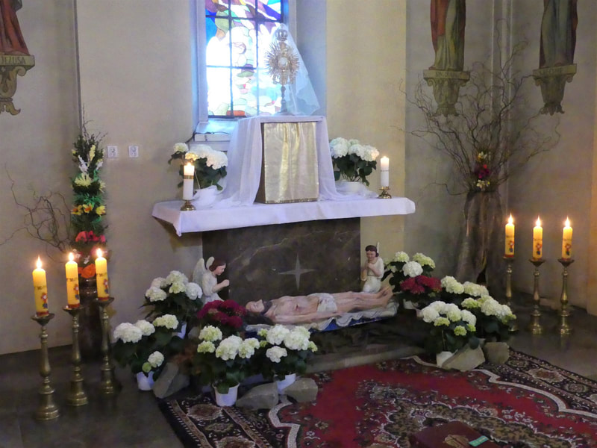
Po Wigilii Paschalnej w sobotni wieczór lub w niedzielę o poranku ma miejsce procesja rezurekcyjna, w której świętujemy zwycięstwo Pana Jezusa nad śmiercią, szatanem i grzechem.
Rezurekcja – procesja w Kościele katolickim, odbywająca się w Wielkanoc, która jest ogłoszeniem zmartwychwstania Chrystusa i wezwaniem całego stworzenia do udziału w triumfie Zmartwychwstałego. Jeśli to możliwe, procesja wychodzi na zewnątrz i okrąża kościół raz lub trzy razy.
Jak wygląda taka procesja zobacz na filmiku: https://www.youtube.com/watch?v=s59sgfUNlys (należy skopiować link, wkleić w przeglądarkę i wcisnąć ENTER)

Zobacz poniżej witraże przedstawiające tajemnice śmierci Pana Jezusa i Jego zmartwychwstania.
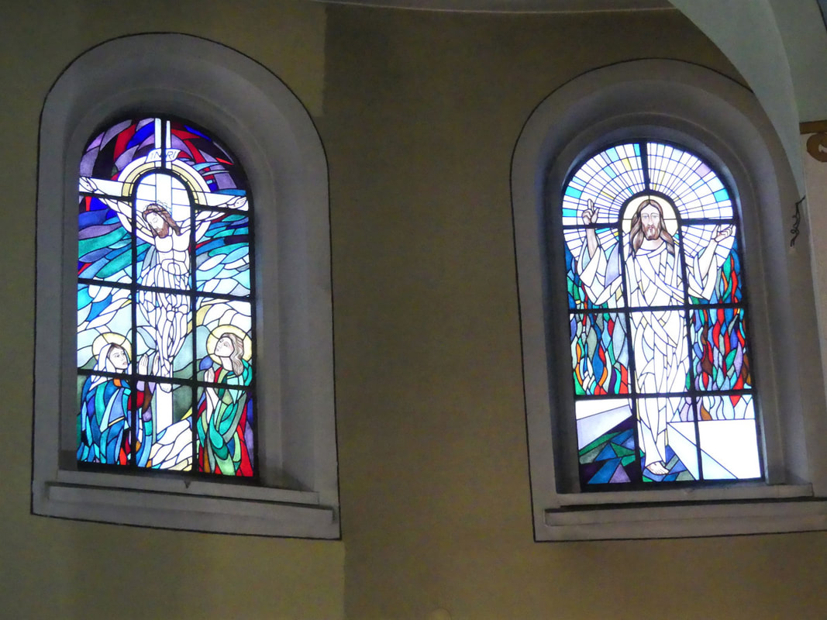

Jako uczniowie Pana Jezusa, wszyscy mamy być głosicielami Jego zwycięstwa nad śmiercią, szatanem i grzechem.
Zobacz we filmiku, jak może to wyglądać: https://www.youtube.com/watch?v=Ivs-wQ894jw (należy skopiować link, wkleić w przeglądarkę i wcisnąć ENTER)

Pokoloruj obrazek przedstawiający zmartwychwstałego Pana Jezusa:

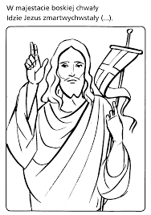

A teraz posłuchaj pieśni o zmartwychwstaniu Pana Jezusa w wykonaniu zespołu „Arka Noego”:
https://www.youtube.com/watch?v=-13kHsUoWyA (należy skopiować link, wkleić w przeglądarkę
i wcisnąć ENTER)
Na koniec uklęknij i odmów 3 razy modlitwę: „Chwała Ojcu i Synowi i Duchowi Świętemu, jak była na początku, teraz i zawsze, i na wieki wieków. Amen”
Teraz uczyń znak krzyża (W imię Ojca i Syna i Ducha Świętego). Amen

W wolnej chwili możesz obejrzeć sobie jeszcze filmik o zmartwychwstaniu Pana Jezusa: https://www.youtube.com/watch?v=3RcKfsmweVw (należy skopiować link, wkleić w przeglądarkę
i wcisnąć ENTER)

